■ 제도내용
○ 신청대상: 결혼, 부채상환 등 긴급한 가계부담
해소를 필요로 하는 직원
○ 신청금액: 1천만원 단위 신청(기관별 인원수
대비 대부금액 배정)
- 대부한도: ①기금대부(최대 2천만원),
②금융기관 대부이자 지원(최대 3천만원)
- 기존 주택자금, 가계안정자금 등 다른 대부
수혜와 별도로 대부한도 및 선정 적용
○ 대부조건
①기금대부: 연이자율 1%, 5년간 원금균등분활상환
② 금융기관 대부이자 지원 : 최대 연 1.5%, 최대
5년간 이자지원
- 금융기관대부금액 중도상환할 경우 대부잔액 기준
으로 지원하며, 중도해지 또는 퇴직경우 지원중단

○ 선정방식
- 선정기관별 대부자 선정위원회에서 대상자 선정
- 연령별 이원화(만40세 미만/이상)하여 선정
- 단, 기관배정금액이 신청 최소금액인 1천만원 또는 만40세 미만 배정금액이 없는 경우 연령 구분 없이 통합선정 가능
- 연령별, 항목별 배정금액의 임의조정은 불가 (기타사유 발생 시 본사담당에게 반드시 확인)
※ 대부신청사유 무관하나 결혼사유 신청자 우대

■ 시행일정
○ 신청기간 : 2021.02.01(월) ~ 02.05(금)
○ 위치: ERP>복지후생>신청>대부 (긴급자금
)> "기금대부" or "금융기관 이자 지원" 선택신청

■ 유의사항
① 기금대부
- 채권확보 : 기금대부 선정자 限, 개별 안내
메일 발송 : ~ 2.23(화)
② 금융기관 신규대부 신청접수(이자지원
신청자) : 3.2(화) ~ 3.12(금)
- 지정기간 내 금융기관 방문 필수(비대면 진행 금융기관은 예외)
- 기관 미방문 시 대부진행 및 이자지원 불가
- 지참서류 : 대부추천서(ERP 출력가능), 재직증명서, 2개년 원천징수영수증, 신분증
■ 지급일정
① 기금대부: 2021년 2월 26일(금) 별도계좌 지급
② 금융기관 대부이자 최초지원 : 3월 31일(수), 매월 말일 별도계좌 지급
2021년 1회차 긴급생활자금 대부 및
금융기관 대부 이자지원 시행

[제14 - 17호]
2021년 1월 29일(금)
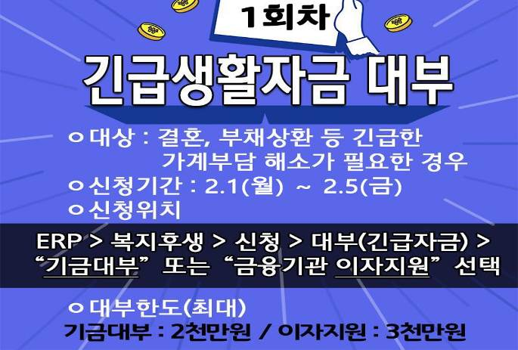
☎문의 : 복지기획국장(031-727-2823)

